专业培训记录
■QMS □50430
受审核方名称 |  | 贵州尊朋酒业有限公司 |  |  |  | 专业小类/  项目代码 |  | Q：03.10.01
教师姓名 |  | 张静 |  | 专业 | Q：03.10.01 | 培训地点 |  | 网络
受培训人员 | 姓名 | 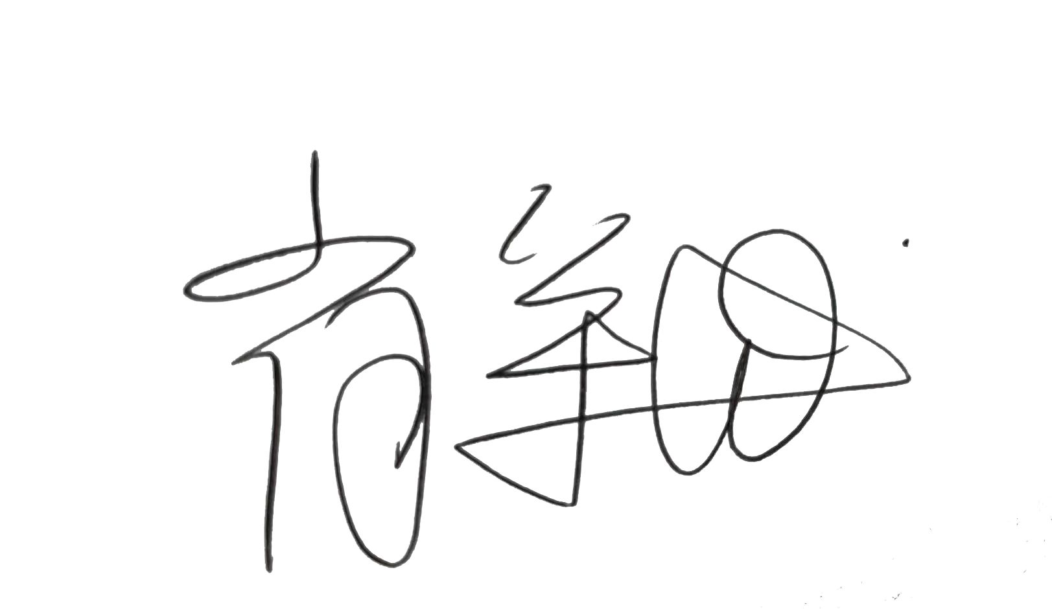 | 
生产工艺/  服务过程 |  | 生产/服务流程图：  润粮  封闭发酵  堆积发酵  配料  蒸粮  加稻壳  基酒  入库  磨粮  开窖取醅  蒸馏取酒
关键过程及需要确认的过程及主要控制参数 |  | 质量关键过程（工序）：发酵、蒸馏摘酒；  相关控制参数名称：发酵：配料、入窖温度；摘酒：酒精浓度；
相关质量法律法规的要求及产品标准 |  | T/CCAA 33-2016 《食品安全管理体系 白酒生产企业要求》、 GB 8951-2016《食品安全国家标准 蒸馏酒及其配制酒生产卫生规范》、GB/T 26760-2011 《酱香型白酒》、GB 2757-2012 《食品安全国家标准 蒸馏酒及其配制酒》、GB/T 10346-2006 《白酒检验规则和标志、包装、运输、贮存》、GB/T 23544-2009 《白酒企业良好生产规范》、《中华人民共和国食品安全法》、《中华人民共和国食品安全法实施条例》、食品生产许可审查细则、《中华人民共和国产品质量法》、GB 2762-2017 《食品安全国家标准 食品中污染物限量（含第1号修改单）》、GB 2761-2017 《食品安全国家标准 食品中真菌毒素限量》等
检验和试验项目及要求(如有型式试验要求,要进行说明) |  | 型式检验：  检验项目：感官、酒精度、总酸、总酯、己酸乙酯、固形物、甲醇、氰化物等
其它相关知识 |  | 熟悉发酵、微生物等食品基础知识
填表人  (专业人员) |  |  |  | 日期 |  |  | 2022-06-13
审核组长 |  |  |  | 日期 |  |  | 2022-06-13
注：如有其他培训内容或空格不够可另加附页
专业培训记录
EMS
受审核方名称 |  | 贵州尊朋酒业有限公司 |  |  |  | 专业小类/  项目代码 |  | E：03.10.01
教师姓名 |  | 张静 |  | 专业 | E：03.10.01 | 培训地点 |  | 网络
受培训人员 | 姓名
生产工艺/  服务过程 |  | 生产/服务流程图：  润粮  封闭发酵  堆积发酵  配料  蒸粮  加稻壳  基酒  入库  磨粮  开窖取醅  蒸馏取酒
重要环境因素及控制措施 |  | 1）粉尘：半封闭式车间+集气罩、静电除尘设备；  2）废水：高浓度废水（窖底水）收集后送中节能综合利用（生产天然气），低浓度废水（冲洗废水、锅底水）收集后送园区污水厂进行处理，达标后排放；  3）危险废弃物：收集至危废暂存间，定期由有资质的第三方处置；  4）固体废弃物：丢糟、污水收集的沉淀物（谷壳、酒糟）等日产日清，送产投公司综合利用（制作有机肥、饲料）；  5）实验室废液：收集至危废暂存间，定期由有资质的第三方处置；  6）噪声：设备管理；日常维护；员工防护；定期体检
相关环境法律法规的要求及产品标准 |  | GB 3095-2012 《环境空气质量标准》、GB 3096-2008 《声环境质量标准》、GB 3838-2002 《地表水环境质量标准》、GB 18918-2002 《城镇污水处理厂污染物排放标准》、《GB 8978-1996 污水综合排放标准》、《GB 12348-2008 工业企业厂界环境噪声排放标准》、《中华人民共和国环境保护法》、《环境保护条例实施细则》、《中华人民共和国安全生产法》等
环境监测报告（适用时） |  | 适用，见收集材料
其它相关知识 |  | 熟悉环境保护基础知识
填表人  (专业人员) |  |  |  | 日期 |  |  | 2022-06-13
审核组长 |  |  |  | 日期 |  |  | 2022-06-13

注：如有其他培训内容或空格不够可另加附页

专业培训记录
FSMS HACCP
受审核方名称 |  | 贵州尊朋酒业有限公司 |  |  |  | 专业小类/  项目代码 |  | F：CIV-5  H：CIV-5
教师姓名 |  | 张静 |  | 专业 | F：CIV-5  H：CIV-5 | 培训地点 |  | 网络
受培训人员 | 姓名
生产工艺/  服务过程 |  | 生产/服务流程图：  润粮  封闭发酵  堆积发酵  配料  蒸粮  加稻壳  基酒  入库  磨粮  开窖取醅  蒸馏取酒
重要的食品安全危害/关键控制点及控制措施 |  | 原料验收：粮食：重金属、农残、黄曲霉毒素B1；——采购合格供方，提供外检报告  塑料类中间接触产品：塑化剂超标；——采购合格供方，提供外检报告  蒸馏摘酒：甲醇、杂醇油等超标——馏酒温度、掐头去尾控制；
相关食品安全法律法规的要求及产品标准 |  | T/CCAA 33-2016 《食品安全管理体系 白酒生产企业要求》、 GB 8951-2016《食品安全国家标准 蒸馏酒及其配制酒生产卫生规范》、GB/T 26760-2011 《酱香型白酒》、GB 2757-2012 《食品安全国家标准 蒸馏酒及其配制酒》、GB/T 10346-2006 《白酒检验规则和标志、包装、运输、贮存》、GB/T 23544-2009 《白酒企业良好生产规范》、《中华人民共和国食品安全法》、《中华人民共和国食品安全法实施条例》、食品生产许可审查细则、《中华人民共和国产品质量法》、GB 2762-2017 《食品安全国家标准 食品中污染物限量（含第1号修改单）》、GB 2761-2017 《食品安全国家标准 食品中真菌毒素限量》等
检验和试验项目及要求(如有型式试验要求,要进行说明) |  | 型式检验：  检验项目：感官、酒精度、总酸、总酯、己酸乙酯、固形物、甲醇、氰化物等
其它相关知识 |  | 熟悉发酵、微生物等食品基础知识
填表人  (专业人员) |  |  |  | 日期 |  |  | 2022-06-13
审核组长 |  |  |  | 日期 |  |  | 2022-06-13
注：如有其他培训内容或空格不够可另加附页

